Dezbateri publice
Strategia Integrată de Dezvoltare Urbană a Municipiului Tîrgu Mureș
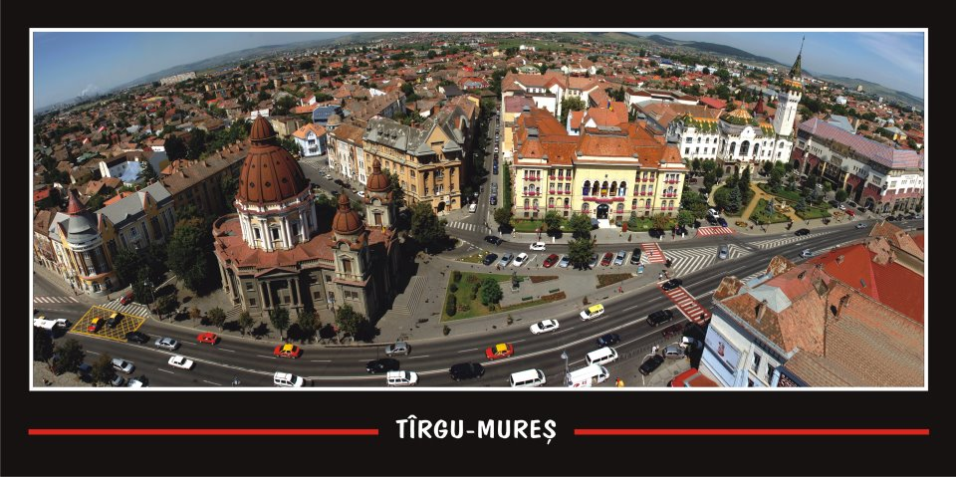
În perioada 1 Noiembrie -30 Noiembrie 2016, va avea loc la sediul Primăriei Municipiului Tîrgu Mureș sesiunea de dezbateri publice privind realizarea Strategiei Integrate de Dezvoltare Urbană a Municipiului Tîrgu Mureș
Tematica dezbaterilor :
- Dezvoltarea economică a municipiului Tîrgu-Mureș
- Antreprenoriatul la nivelul municipiului
- Sectorul industriei
- Sectorul construcțiilor
- Forța de muncă
- Turismul
- Structuri de sprijinire a afacerilor etc.
- Cercetare-dezvoltare
- Dezvoltare urbană, mobilitate și facilități urbane
- Infrastructura rutieră, feroviară, aero-portuară
- Situația fondului locativ
- Utilități publice: alimentare cu apă, rețeaua de gaz,
- Spații publice și iluminat public

- Protecția mediului
- Managementul deșeurilor
- Spații verzi
- Energie regenerabilă etc.
- Infrastructura socială și educațională
- Sănătate
- Educație
- Cultură și sport
- Incluziune socială – zone marginalizate
- Siguranța cetățenilor și ordinea publică etc.

GRUP ȚINTĂ:
- ”Dezvoltarea economică a municipiului Târgu-Mureș” și ”Infrastructura socială și educațională”
- Sectorul public: reprezentanți ai Universităților de Stat, Școli, Spitale, Poliție etc
- Sectorul privat: reprezentanți ai Universităților private, Spitale private, Farmacii, laboratoare medicale etc
- Mediul de afaceri: reprezentanți ai IMM-urilor, Camera de Comerț, Instituții financiare și de credit
- Forța de muncă: asociații sindicale
- ONG-uri
- Organizații de cult
- Alții

- ”Dezvoltare urbană, mobilitate și facilități urbane” și ”Protecția mediului”
- Mediul de afaceri: companii din domeniul transportului,
- Asociații de proprietari
- Agenția pentru Protecția Mediului
- Administraţia Bazinală de Apă Mureş
- Operatori regionali
- Mediul privat: companii relevante din domeniu sau companii cu grad mare de poluare
- ONG-uri de profil
- Publicul larg etc.

Notă: Propunerile de proiecte transmise pe email: marketing@tirgumures.ro, până la data de 01.11.2016, vor fi supuse dezbaterilor publice

